# Reprezentarea nr. în calculator

## Coduri de reprezentare a întregilor/nr. subunitare cu semn

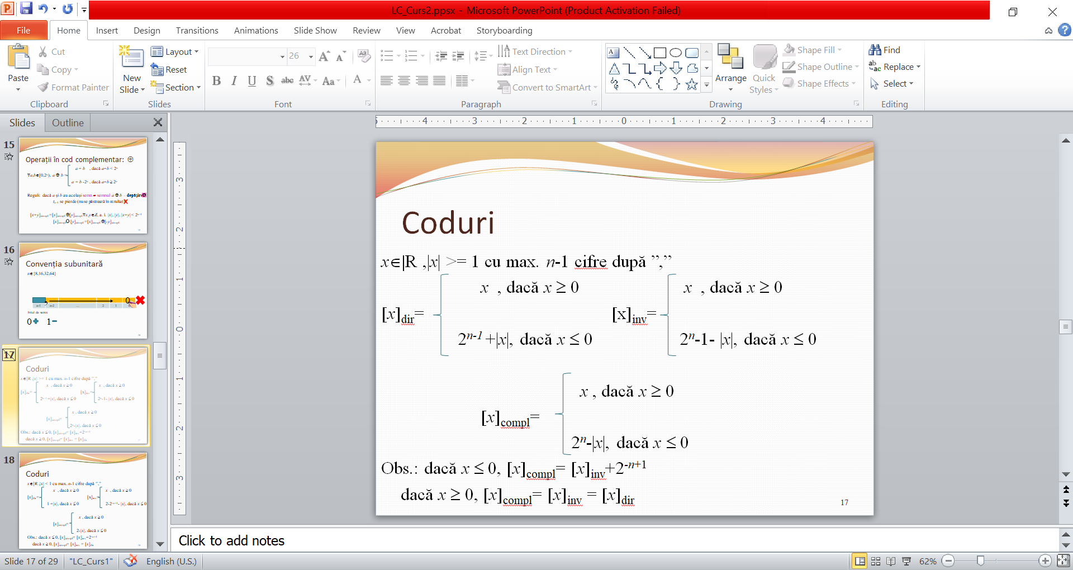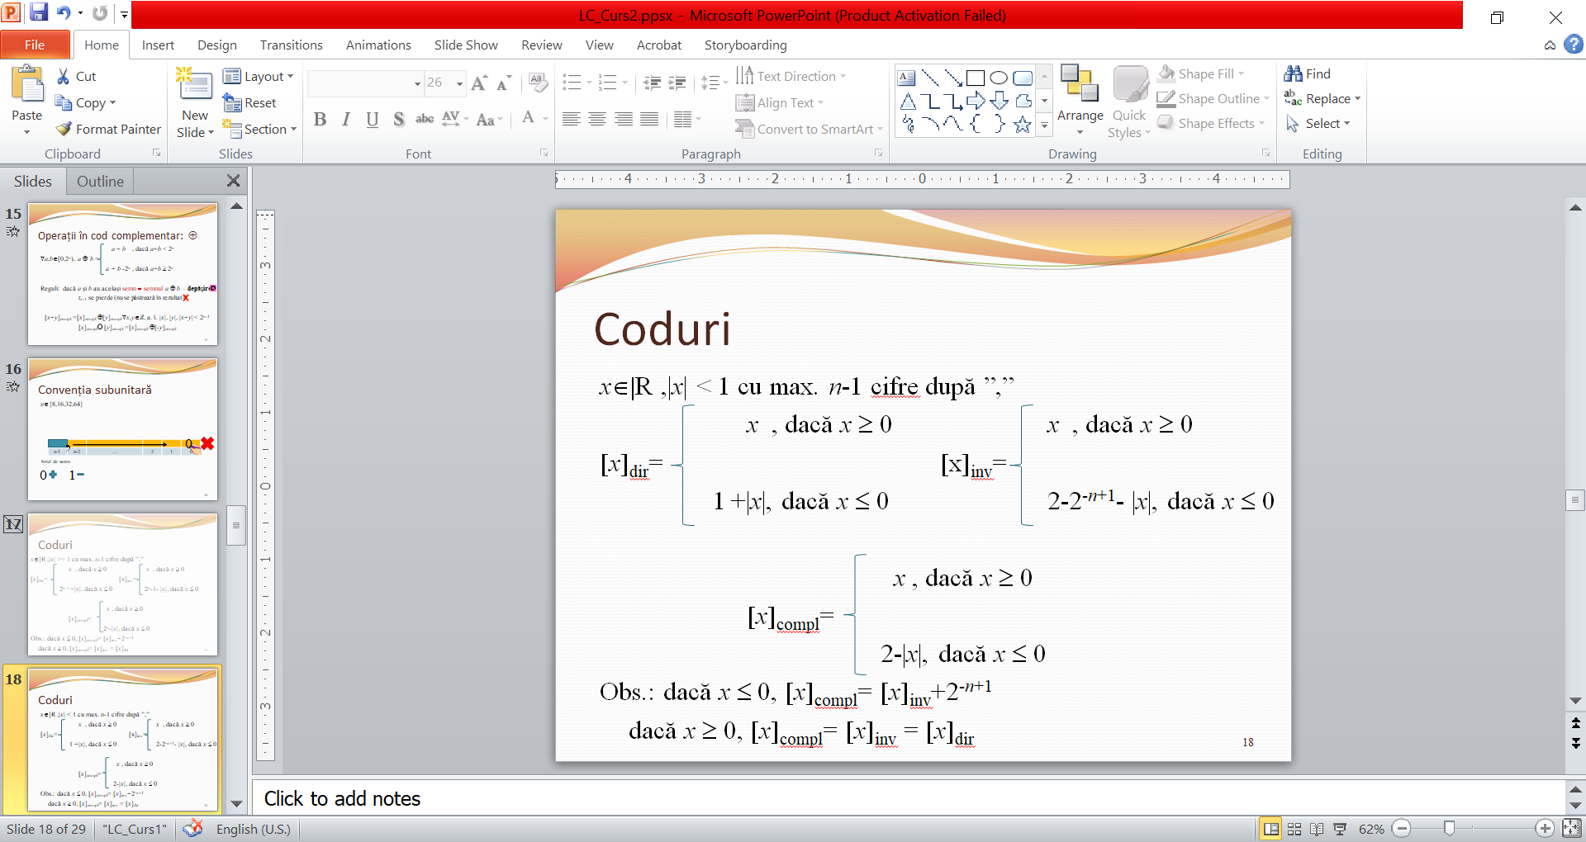

OBS.:

Se reprezintă pe n biți. Se pornește de la virgulă, ce nu încape se pierde, dacă e cazul se completează cu 0. Cel mai din stânga bit reprezintă semnul (0+,1-).

Codul direct pt. nr. negative are doar semnul diferit.

Codul invers pt. nr. negative are fiecare bit inversat, semnul 1

Codul complementar pt. nr. negativa are, pornind din stânga, fiecare bit inversat, mai puțin cel mai din dreapta 1 și 0-urile din dreapta sa (sau = CI+1 pe ultima poz.), semnul 1

Pt. nr. pozitive, CD=CI=CC

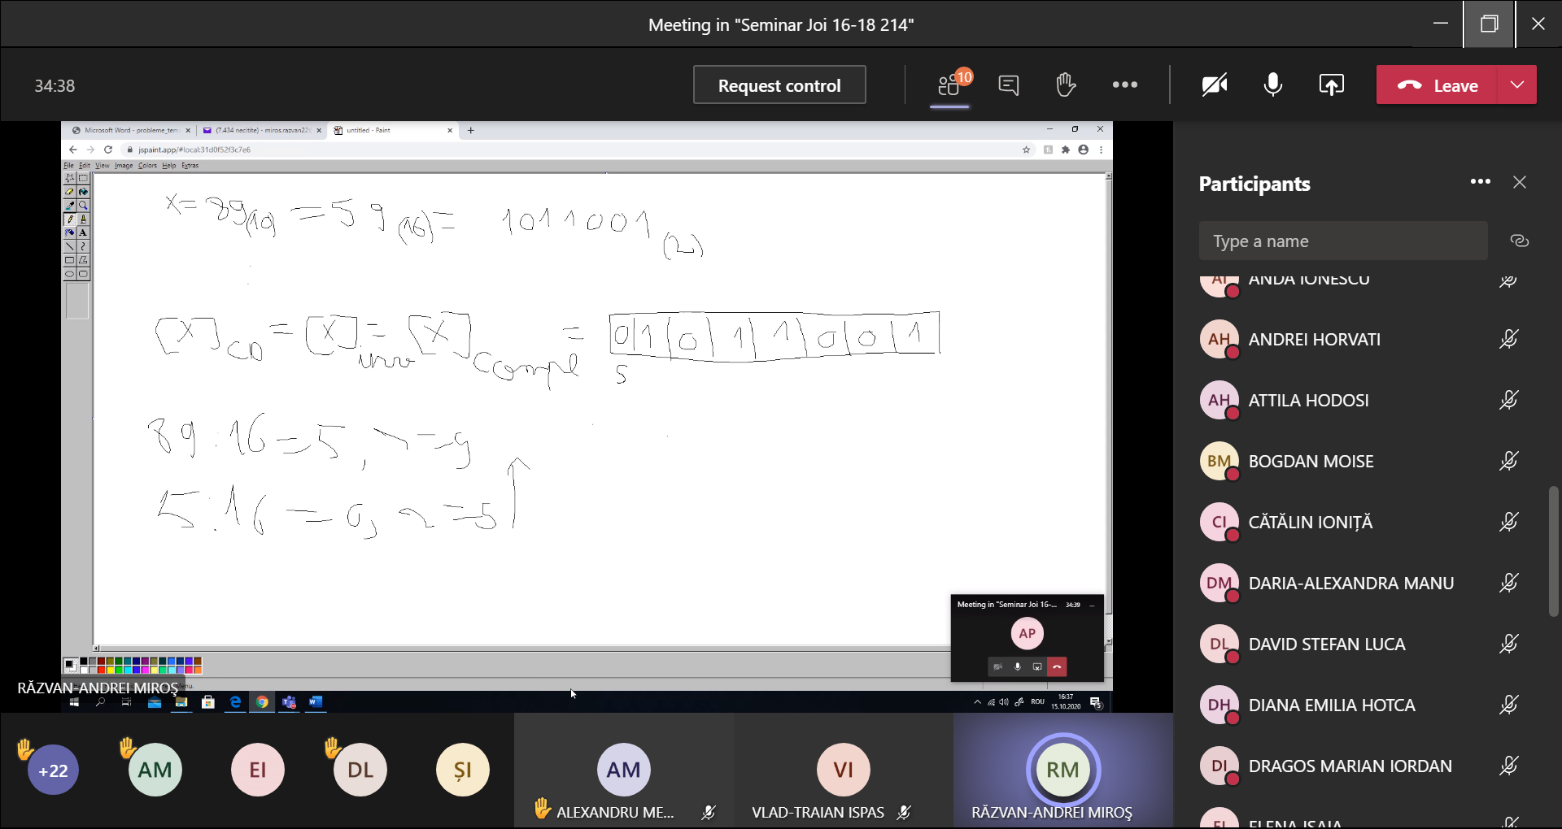

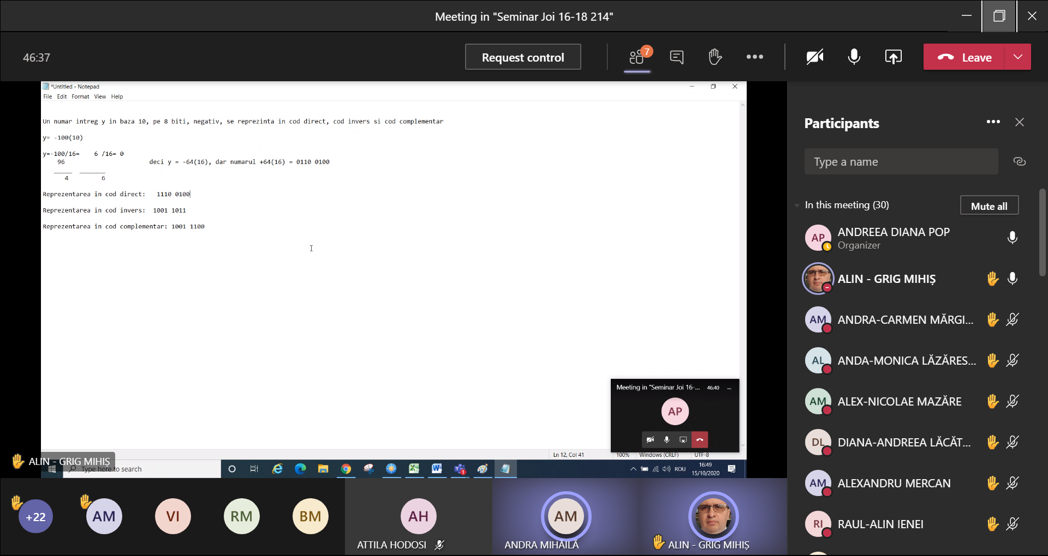

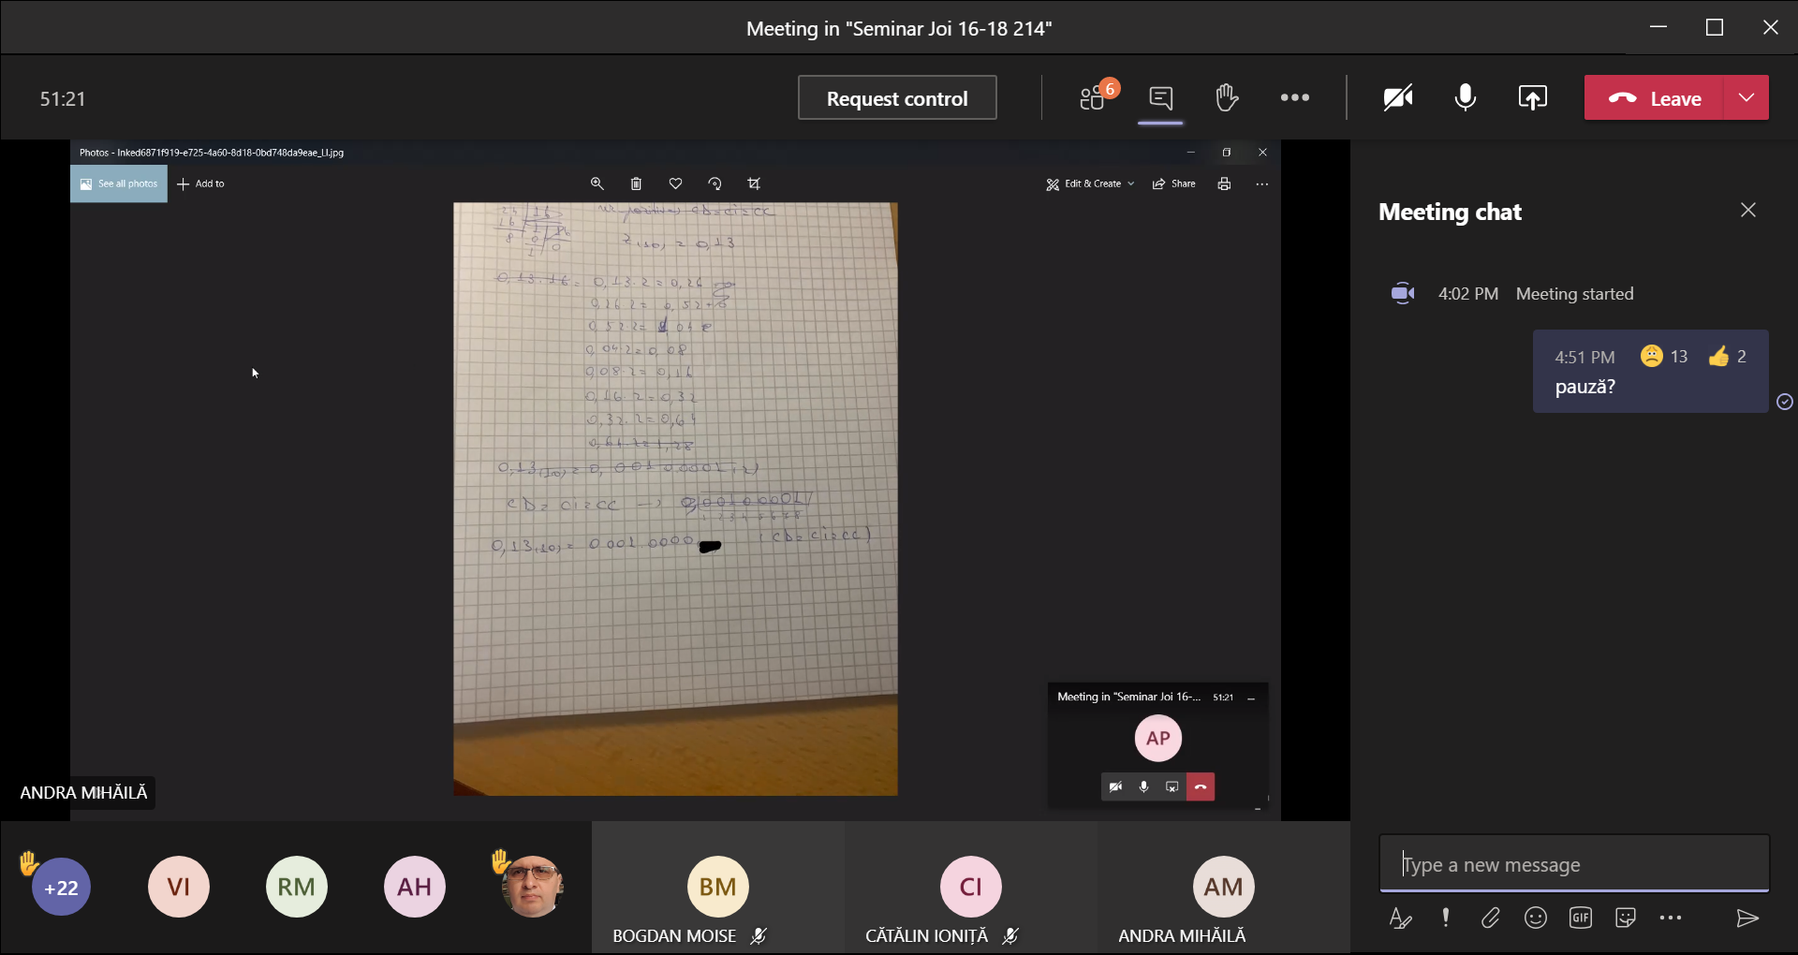

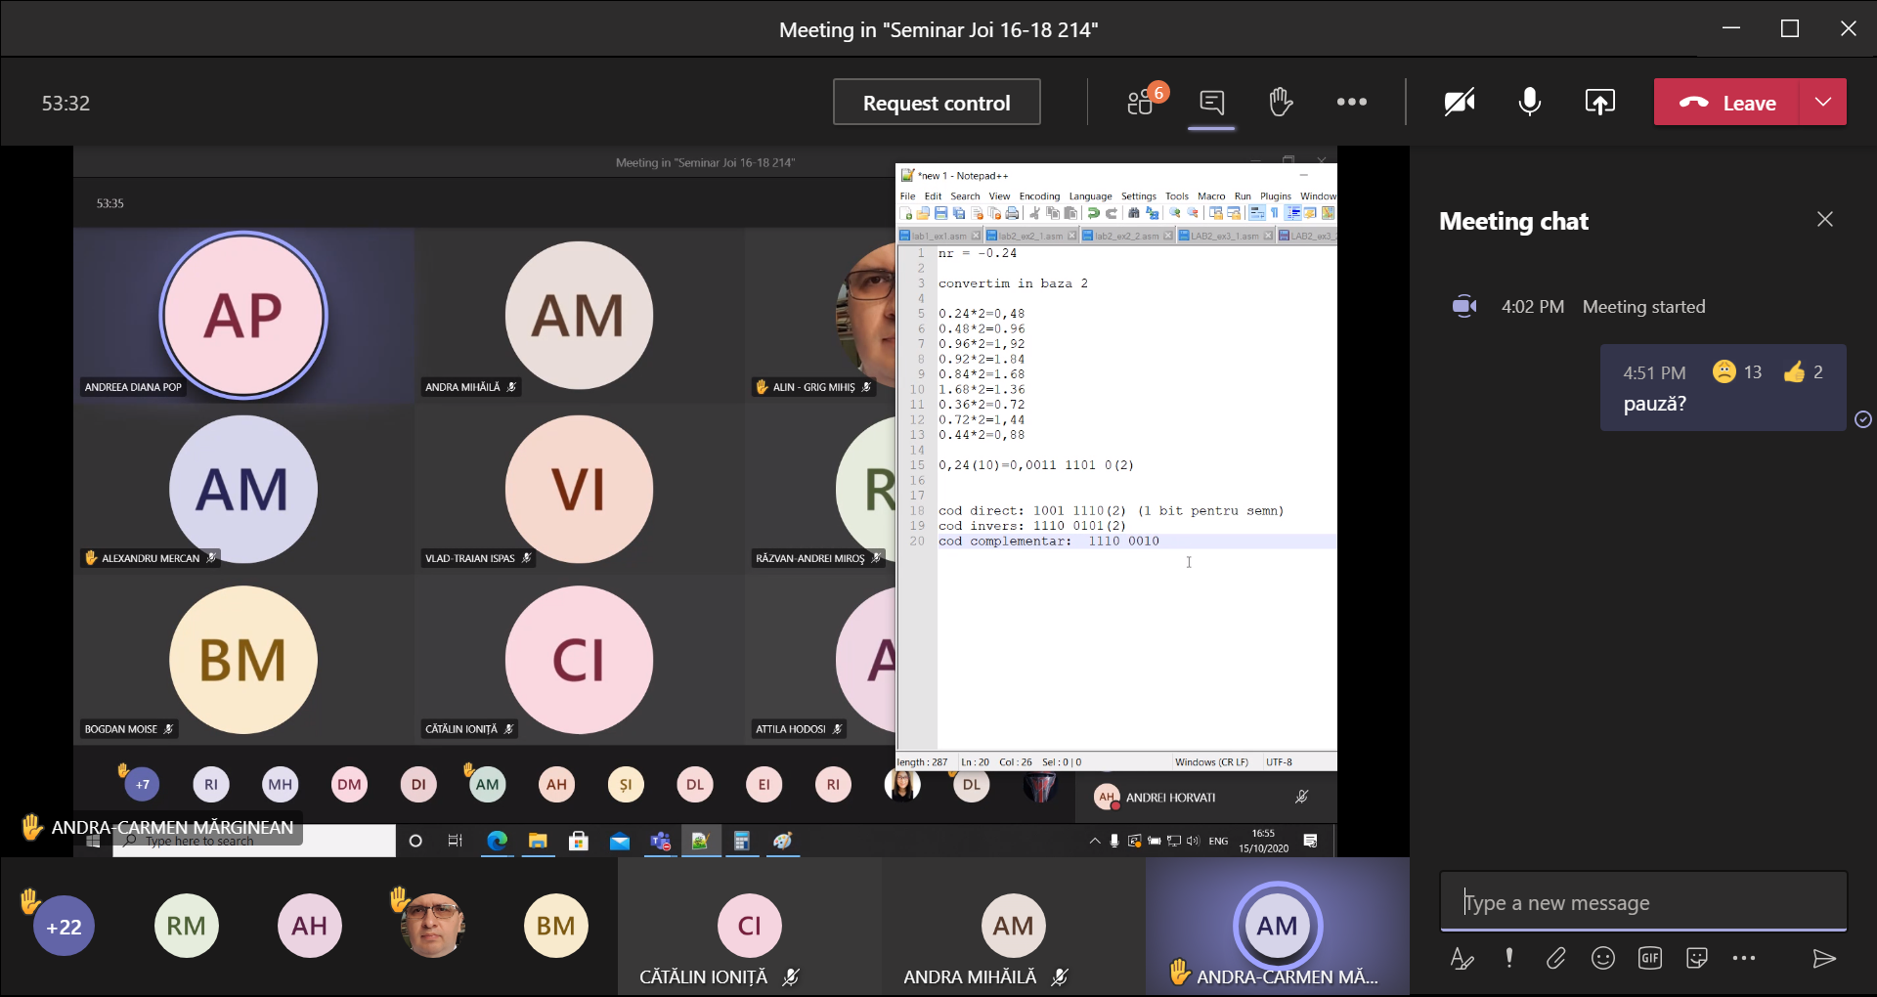

## Operații în cod complementar

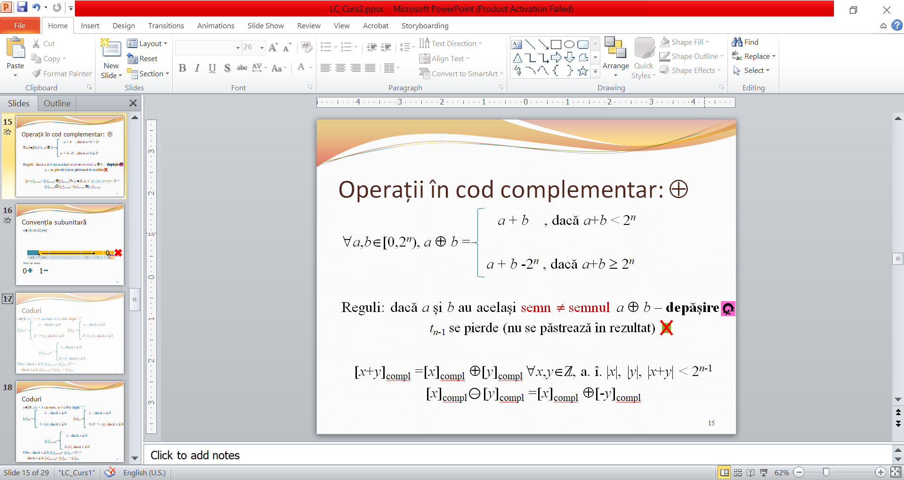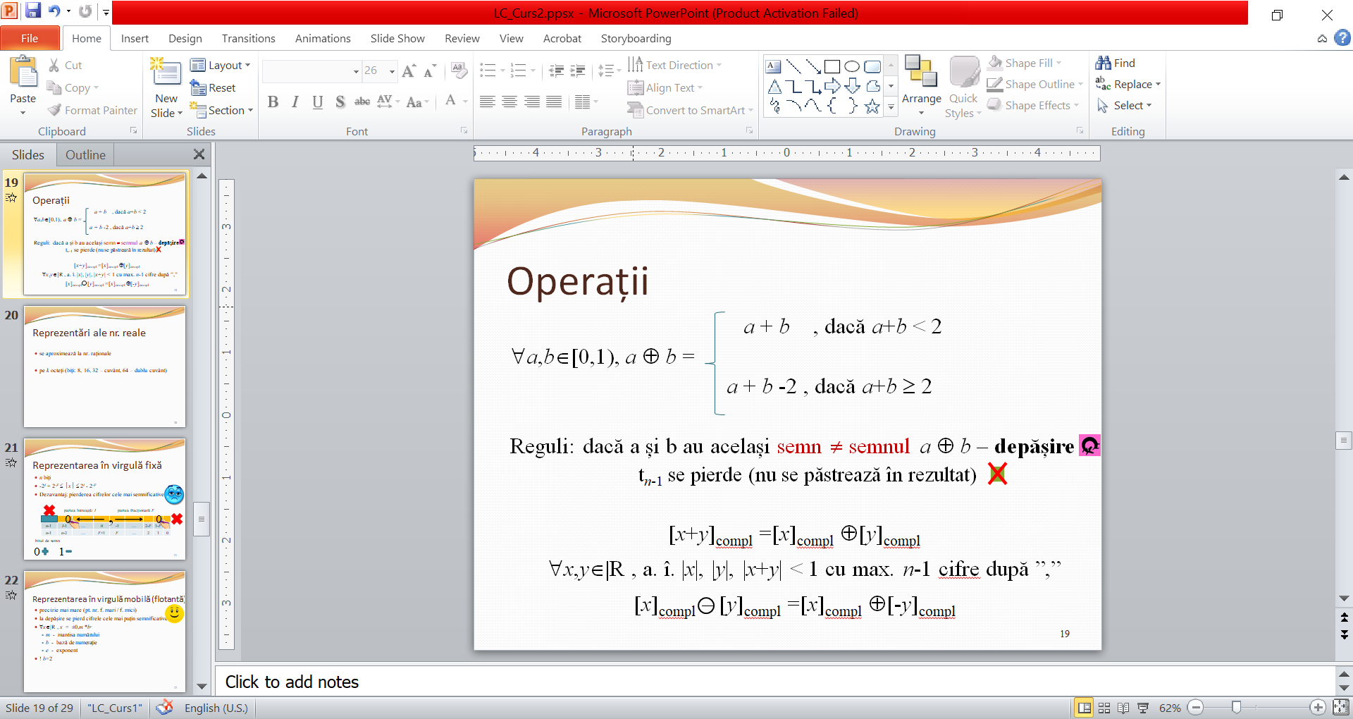

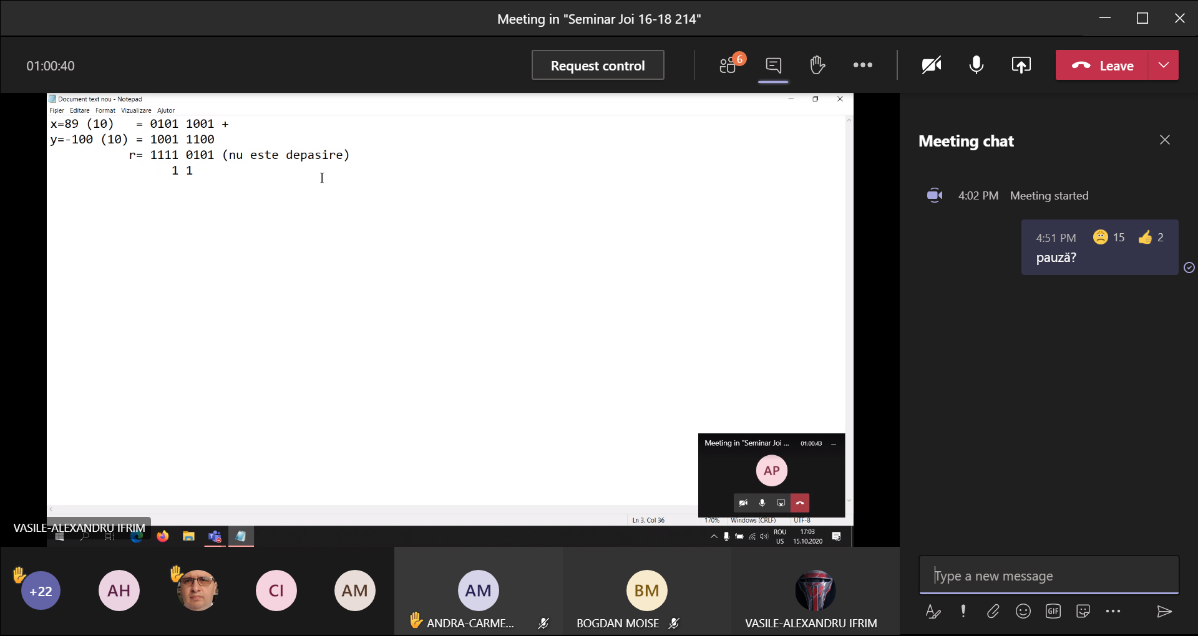

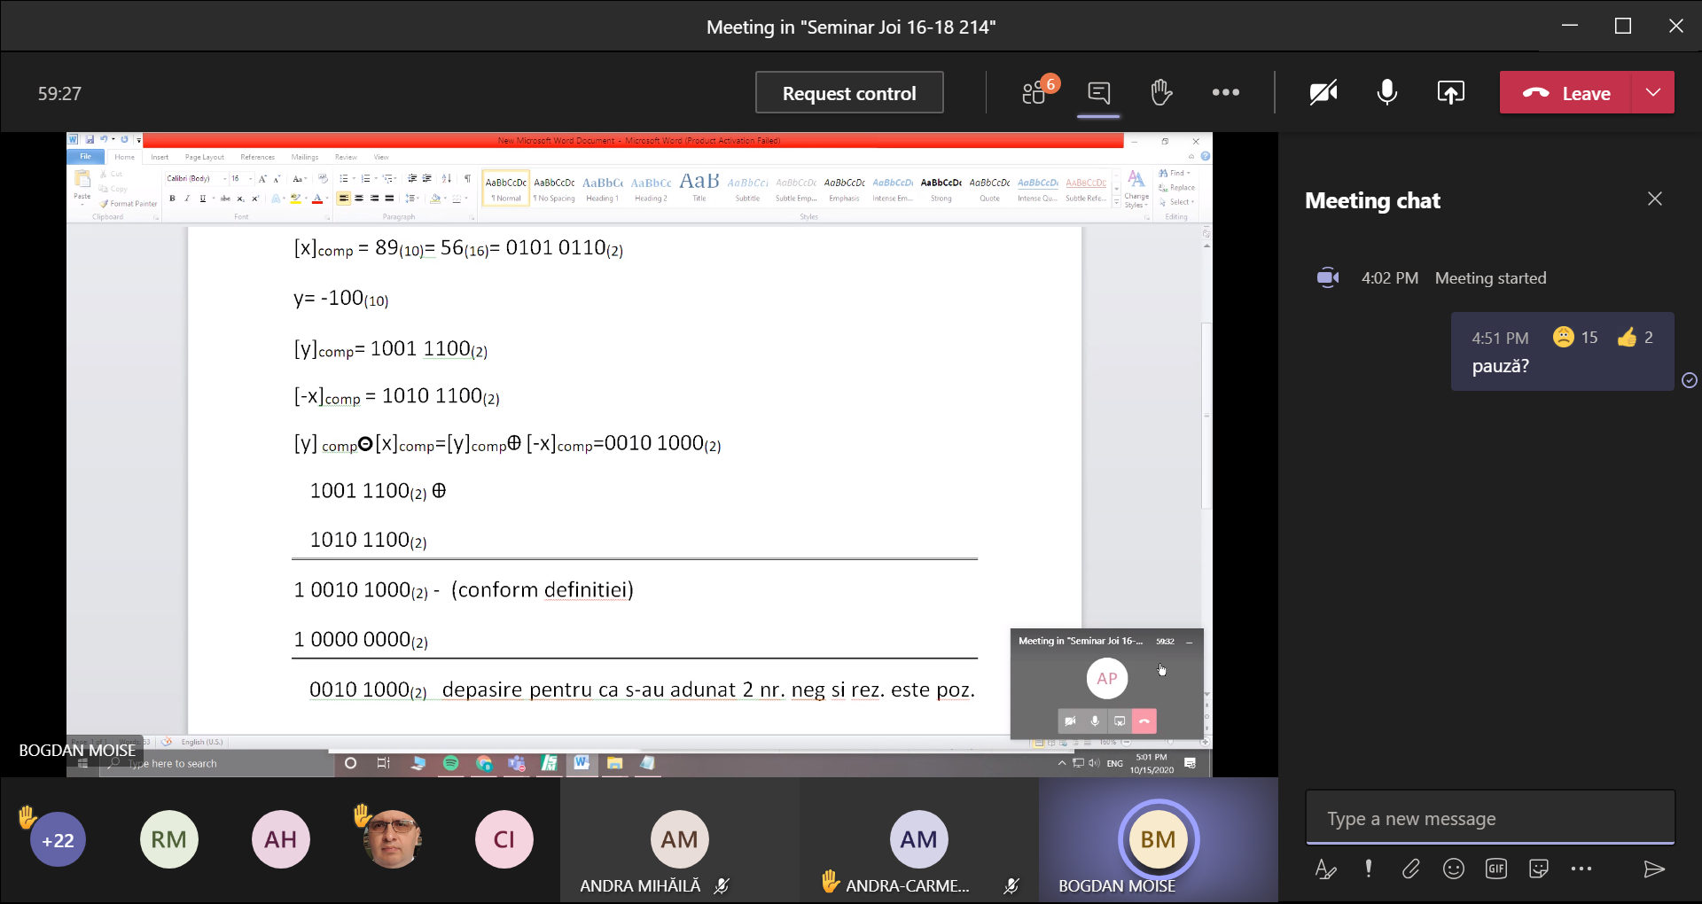

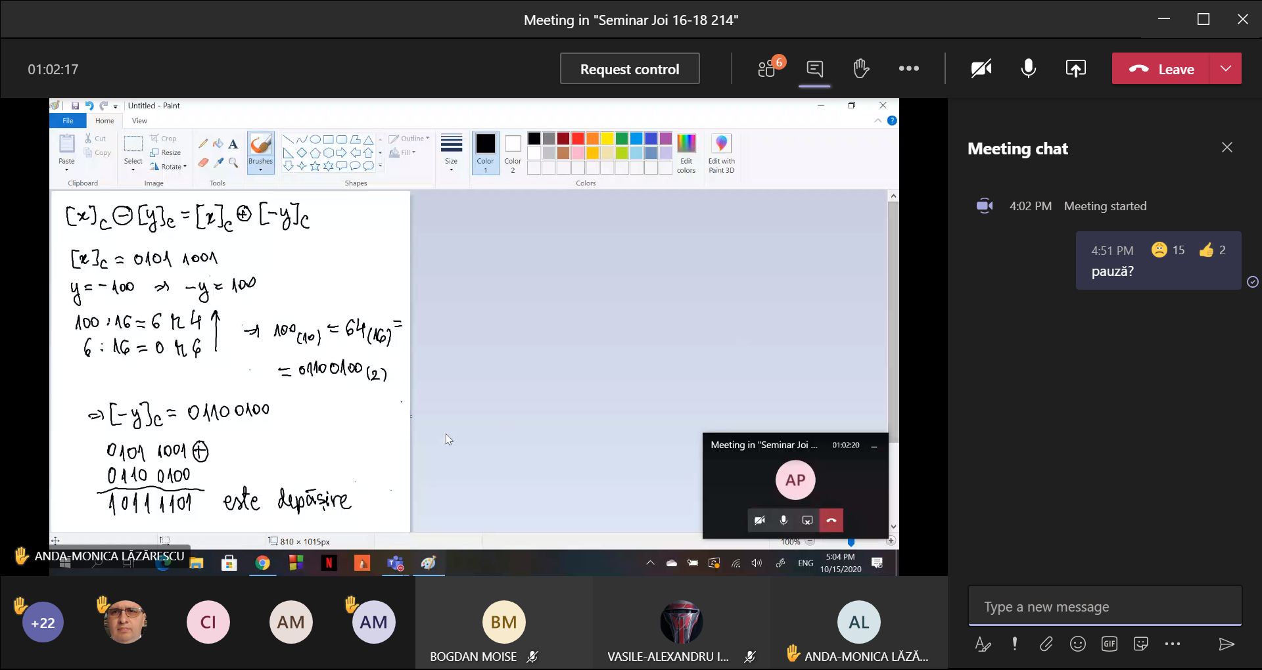

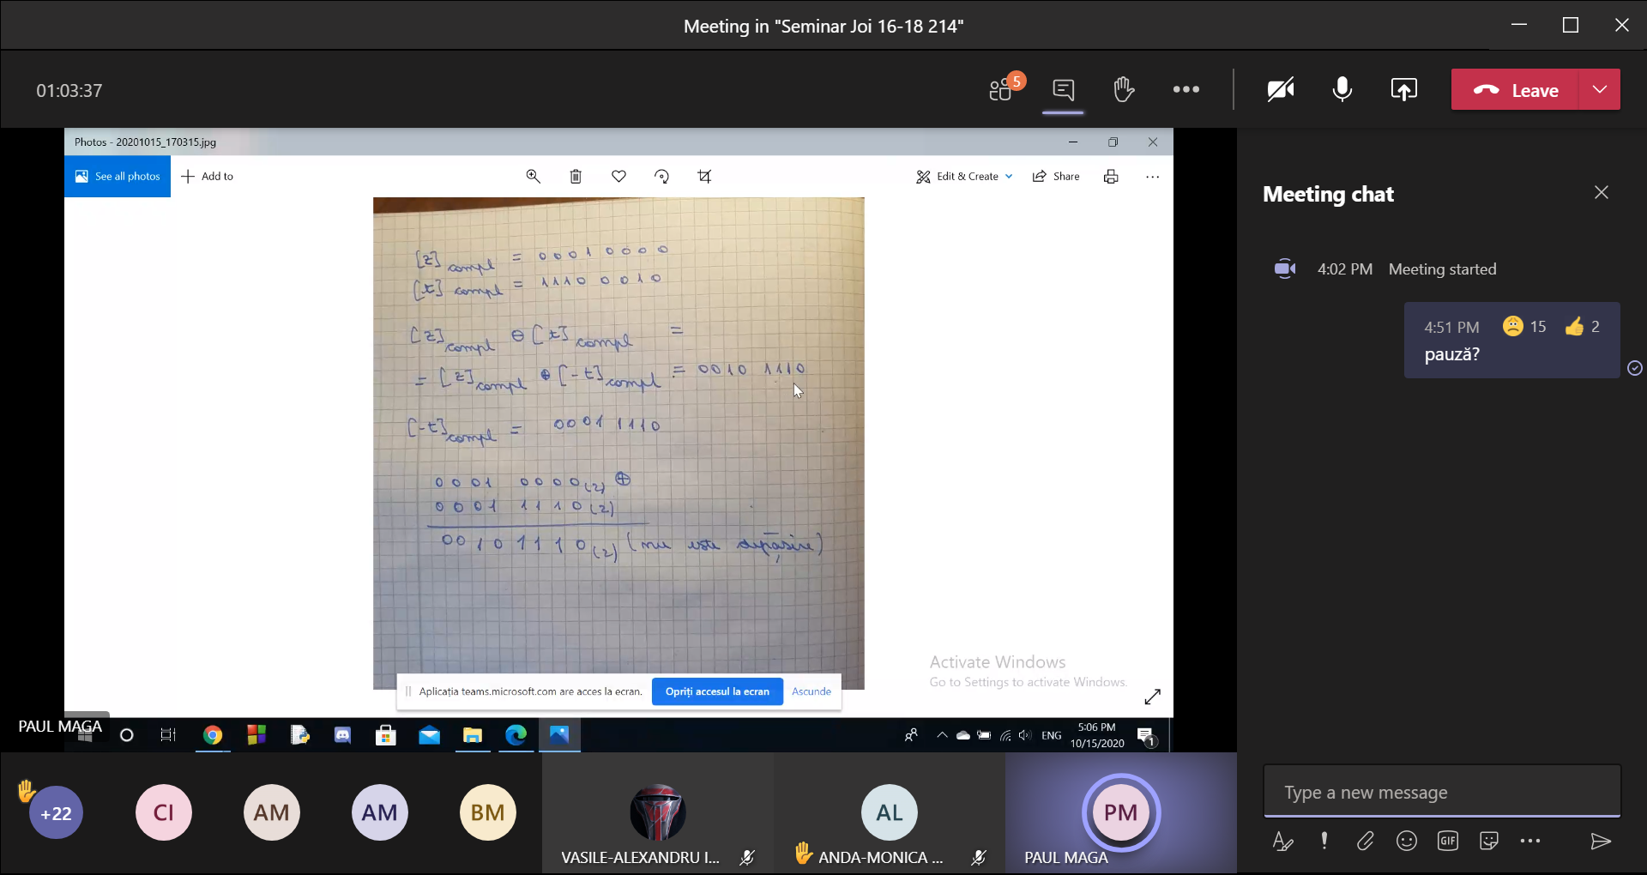

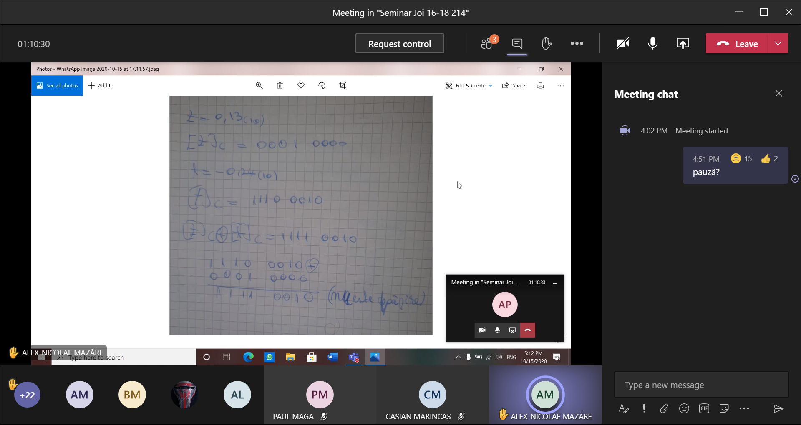

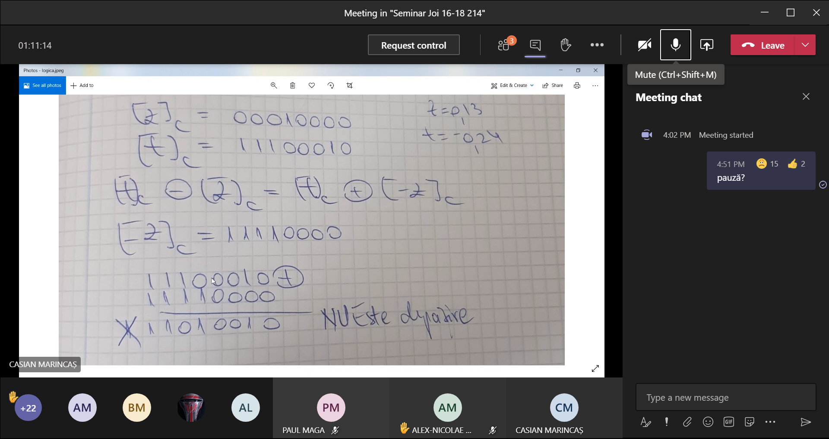

## Reprezentarea în virgulă fixă

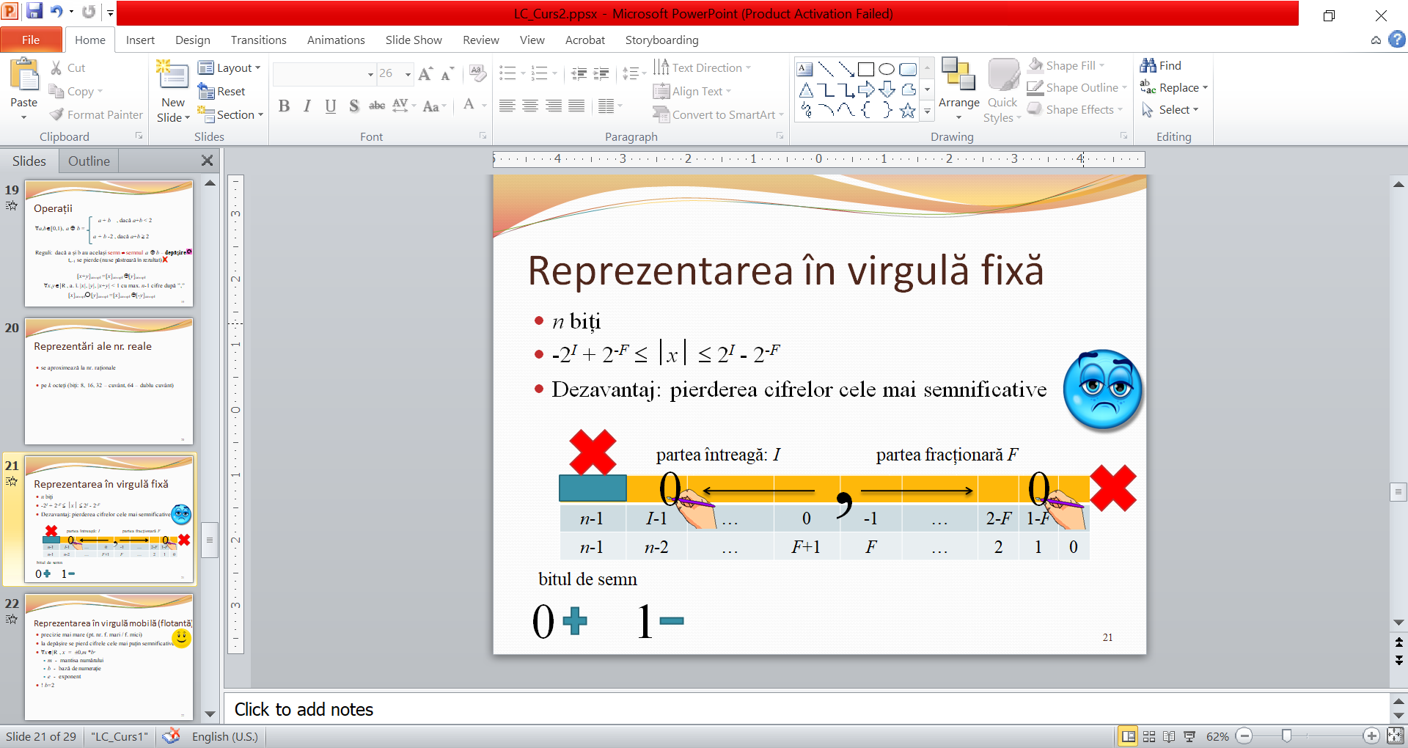

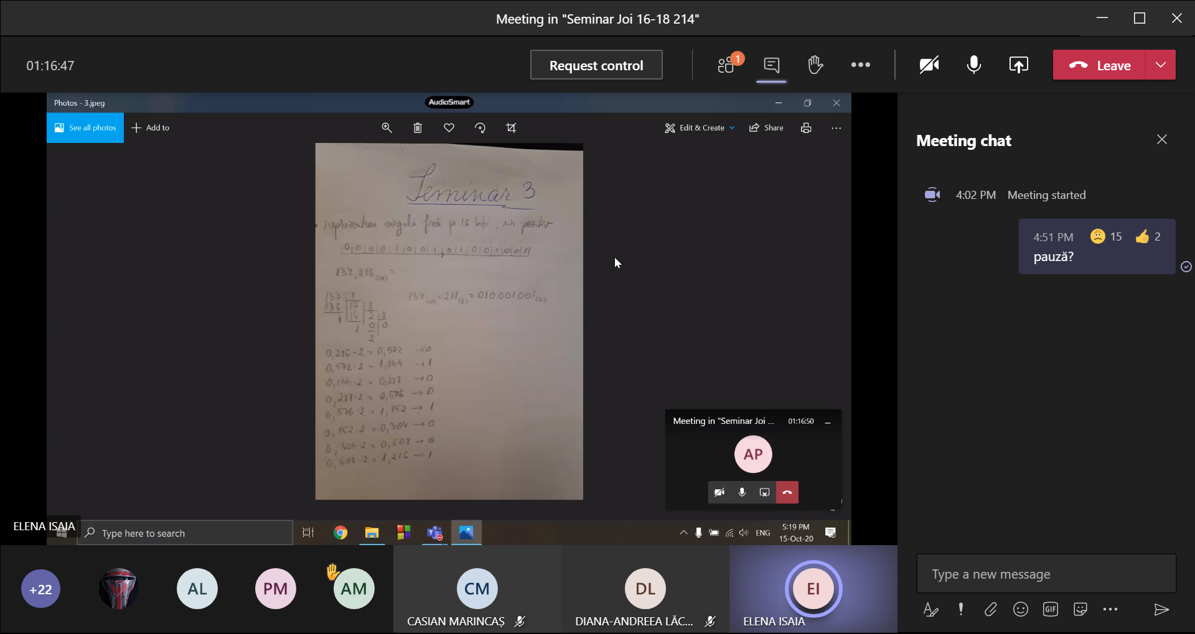

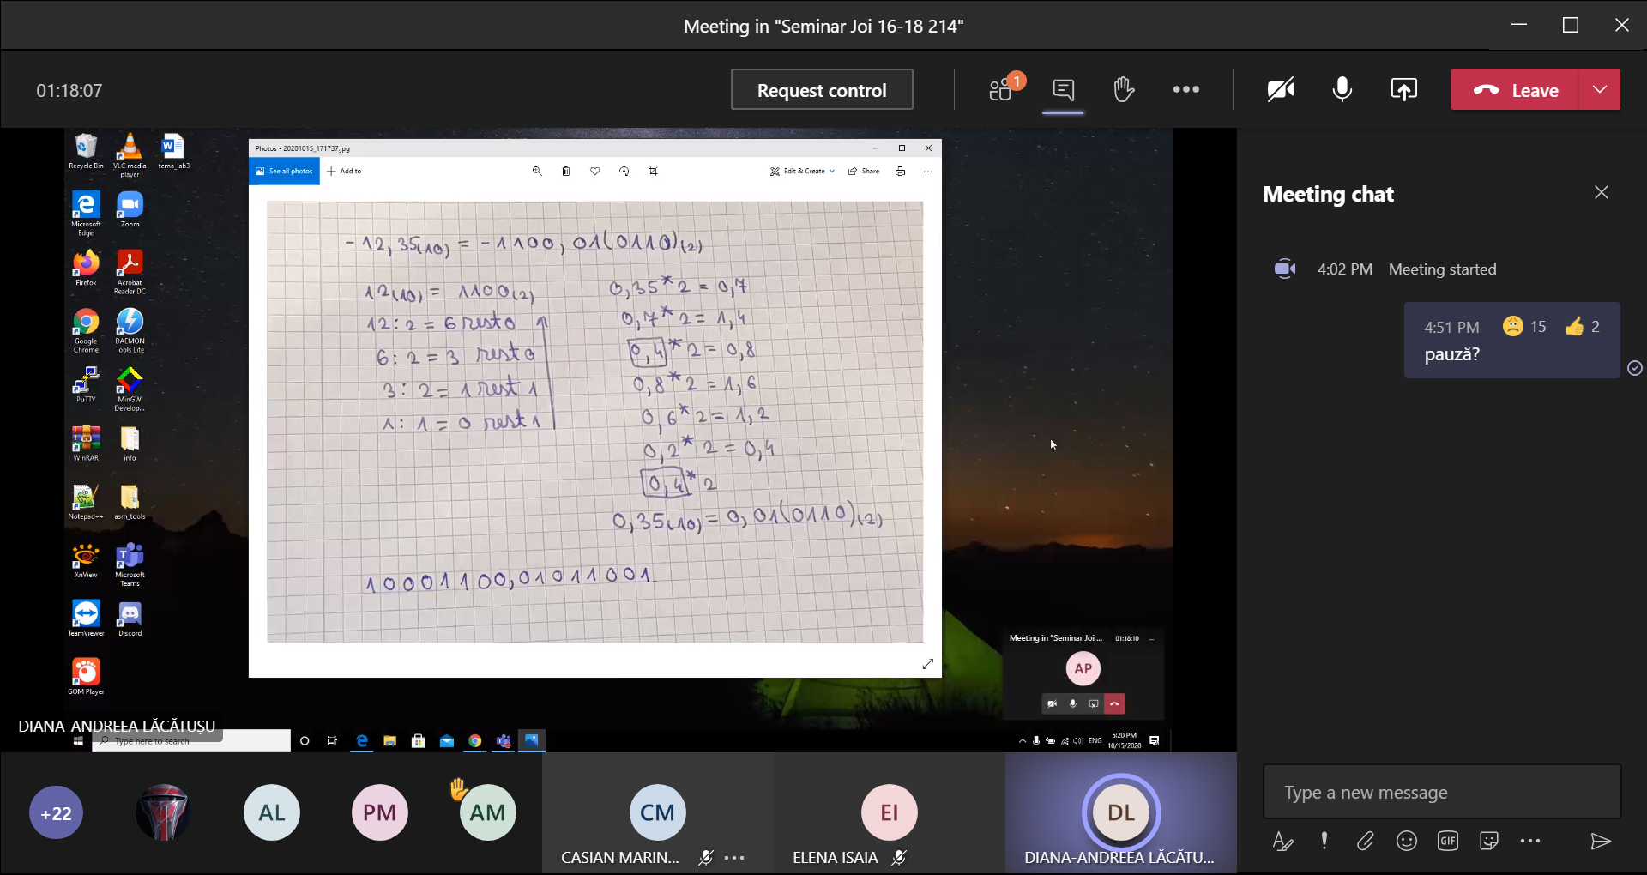

## Reprezentarea în virgulă mobilă

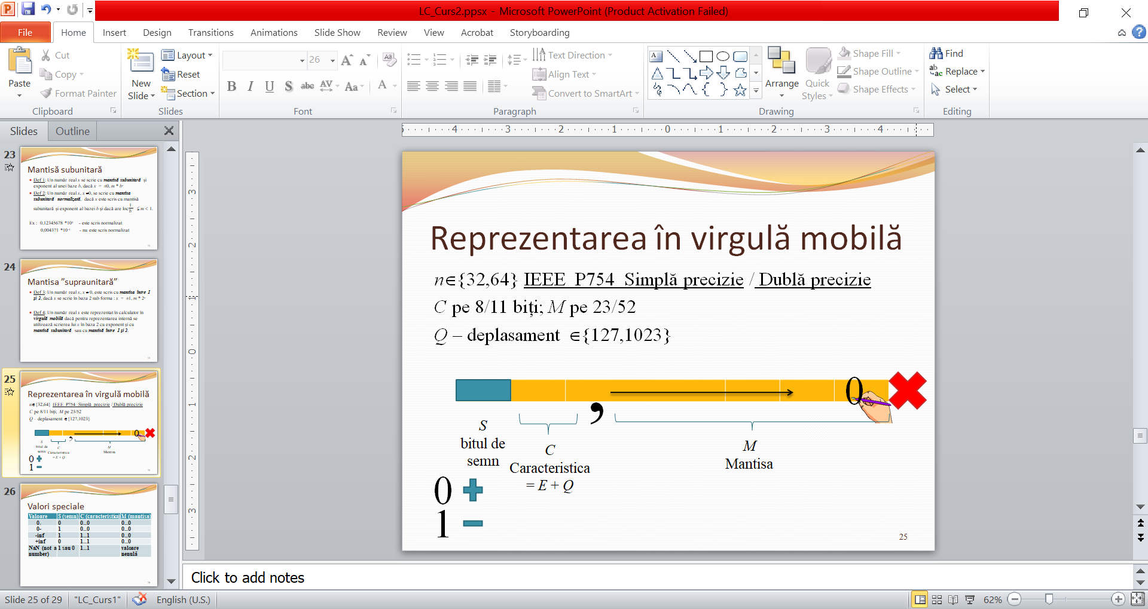mantisă subunitară 0,1... | mantisă supraunitară 1,...

Mantisă subunitară:

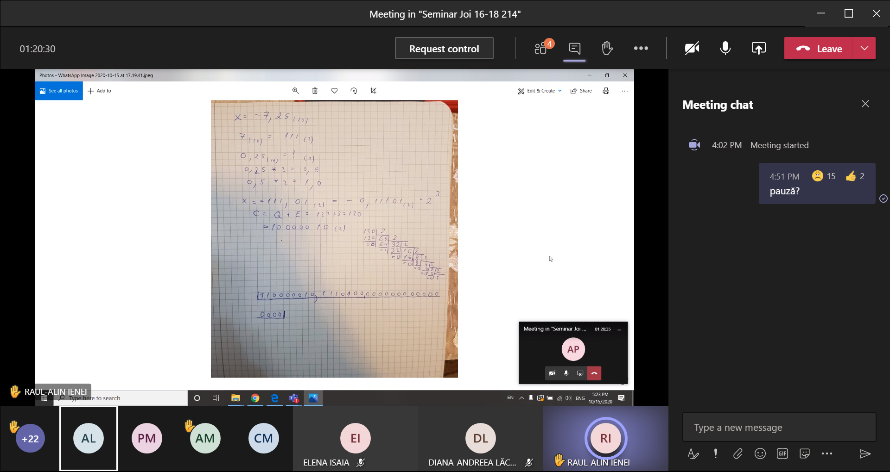

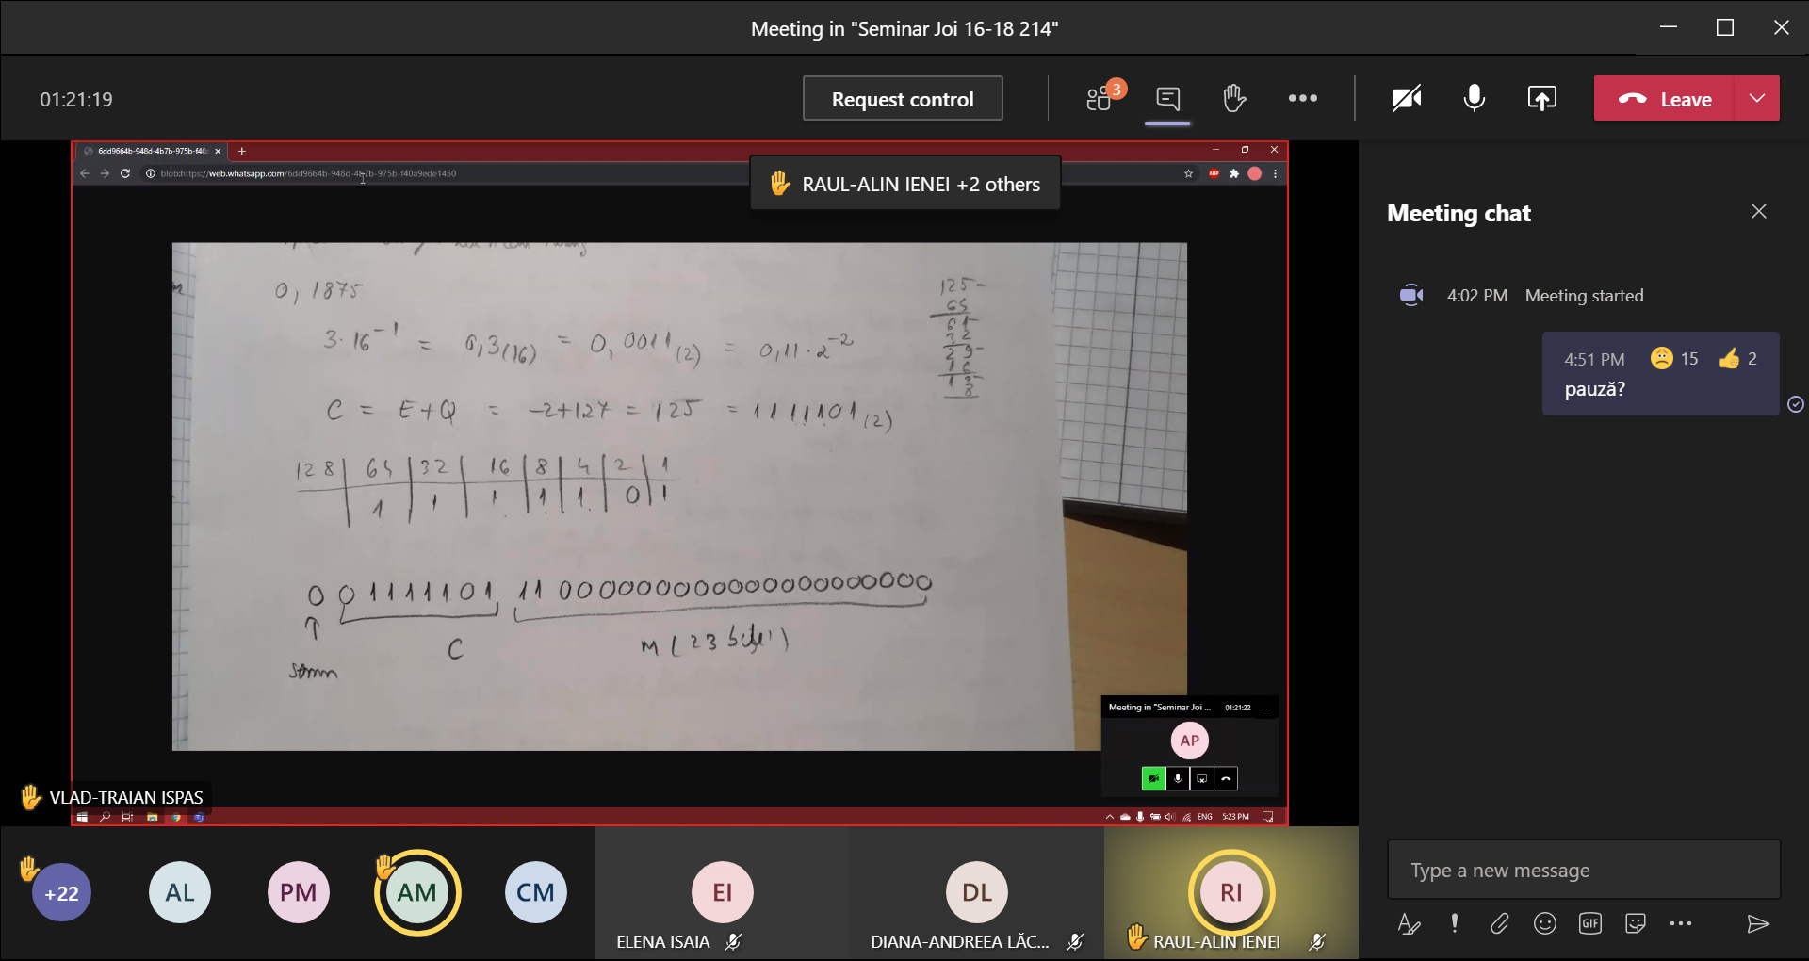

Mantisă supraunitară:

